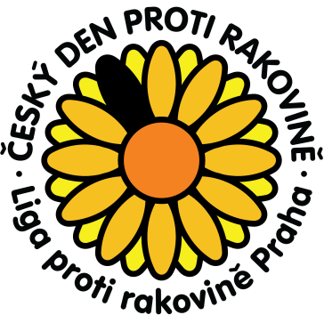

ČESKÝ DEN PROTI RAKOVINĚ 2018
STŘEDA 16. KVĚTNA
Letošní 22. ročník celonárodní veřejné sbírky Ligy proti rakovině Praha proběhne ve středu 16. května. Do ulic měst a vesnic po celé České republice se v tento den vydá více než 14 500 dobrovolníků ve žlutých tričkách, kteří budou nabízet tradiční žluté kytičky, letos ozdobené vínově červenou stužkou. Každý dárce, který si kytičku koupí za minimální částku 20 Kč, dostane také letáček, ve kterém Liga veřejnosti objasňuje problematiku rakoviny tlustého střeva a konečníku a především důležitost preventivního vyšetření, které v mnoha případech zachraňuje život.
Vrátit se opakovaně po několika letech k tématu rakoviny tlustého střeva a prevence před tímto onemocněním Ligu přiměla skutečnost, že Česká republika stále zaujímá přední příčky ve výskytu i v úmrtnosti mezi zeměmi Evropy. Ročně diagnózu rakoviny tlustého střeva a konečníku vyslechne v ČR více než 8000 nových pacientů a téměř polovina, kolem 4000, jich zemře.
Kromě zakoupení kytičky lze Český den proti rakovině podpořit také zasláním dárcovské SMS ve tvaru DMS KVET 30 nebo DMS KVET 60 nebo DMS 90 na číslo 87 777.
Liga proti rakovině Praha předem děkuje všem dárcům! Výtěžek ze sbírky bude použit na podporu projektů nádorové prevence, pomoc onkologickým pacientům, na podporu dovybavení onkologických pracovišť a na výzkum.

